№1
Мой DNS-сервис:
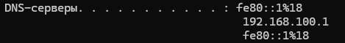
GOOGLE:
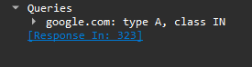
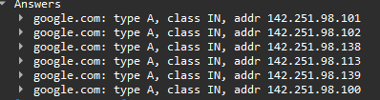
YANDEX:
GITHUB:

